No. | RADICACIÓN | CLASE DE PROCESO | DEMANDANTE | DEMANDADO | FECHA DE INICIO | FECHA DE VENCIMIENTO | TIPO DE TRASLADO
1 | 2022-99468 | COMPETENCIA DESLEAL Y PROPIEDAD INDUSTRIAL | CIELOS RASOS Y DIVISIONES S.A.S. | HUNTER DOUGLAS DE COLOMBIA S.A.S. | VEINTE (20) DE ENERO DE DOS MIL VEINTITRÉS (2023) | VEINTICUATRO (24) DE ENERO DE DOS MIL VEINTITRÉS (2023) | Traslado dentro del presente proceso en consideración a lo dispuesto en el Art. 110 DEL C.G.P DE LOS MEMORIAL RADICADO A CONSECUTIVO 45.
2 | 2022-241236 | COMPETENCIA DESLEAL Y PROPIEDAD INDUSTRIAL | NUTRABIOTICS S.A.S. | IBON NATURAL FITNESS S.A.S. e IBON YULIMA PALACIO OSORIO | VEINTE (20) DE ENERO DE DOS MIL VEINTITRÉS (2023) | VEINTICUATRO (24) DE ENERO DE DOS MIL VEINTITRÉS (2023) | Traslado dentro del presente proceso en consideración a lo dispuesto en el Art. 110 Y 319 DEL C.G.P RECURSO DE REPOSICIÓN OBRANTE A CONSECUTIVO 31.
De conformidad con lo previsto en el artículo 110 del Código General del Proceso, se fija el presente traslado en lugar visible al público el día 19 de enero de 2023 a las 8:00 a.m. y se desfija el día 19 de enero de 2023 a las 4:30 p.m.

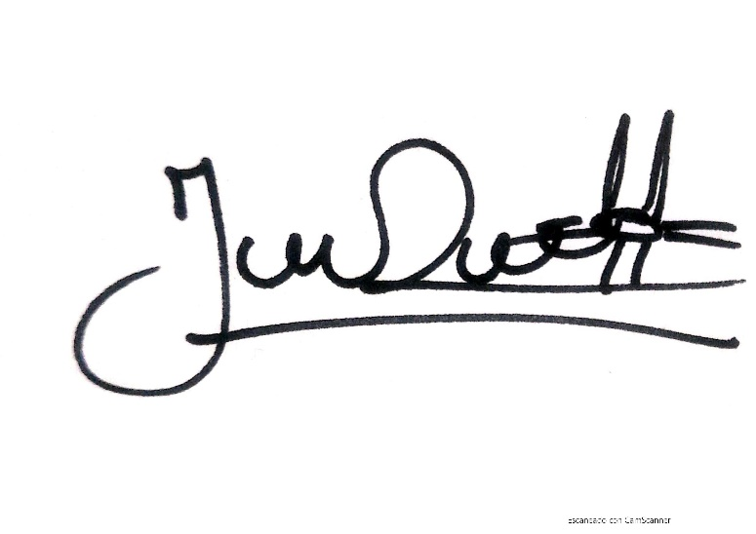
___________________________________
JENNI PATRICIA RIVERA PÓRTELA
SECRETARIA AD HOC

